山西省吕梁市考核系统Bug
此系统为给吕梁做的定制系统
考核系统：http://10.126.120.10:8072/VocsOnlineReport/app/AppMain.page
帐号： xll 密码：111111
传输有效率：http://10.126.120.10:81/TransferRateWebSite/DataValidTransferRateByArea.aspx
出现的所有企业共性问题如下：
（1）客户将一个点位提前选择了3月18日开始不考核后，3月13日开始传输有效率界面就已经将那个点位取消了，而并不是从18号开始取消，如下图。
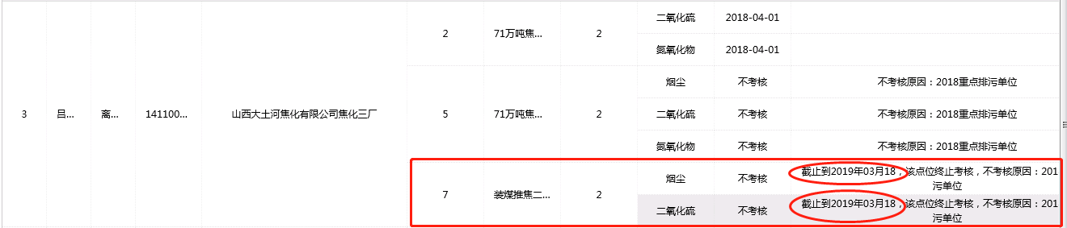
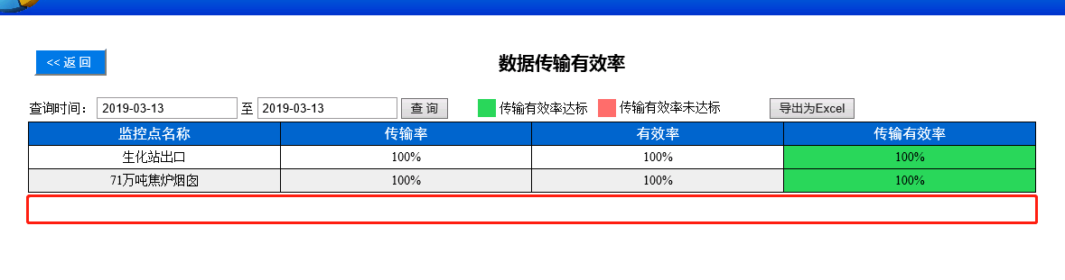
（2）客户3月13号操作了不考核之后，之前考核时间段，取消了的点位在之前考核时间段内也查不到了，如图，11月15日名单显示这个点位还是考核状态，但是查询11月16日的结果，这个点位已经没有了。

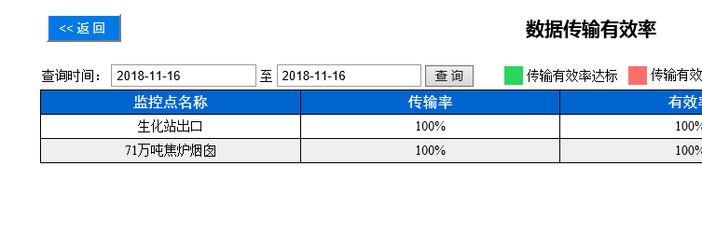
考核系统开发人员：姚和芳，张东，陈玉明。

远程方式
向日葵：378625985
密码：8293
应用：10.126.120.10
数据库：10.126.120.13
服务器密码：123.com
Sa密码：123.com

